Bài 1:
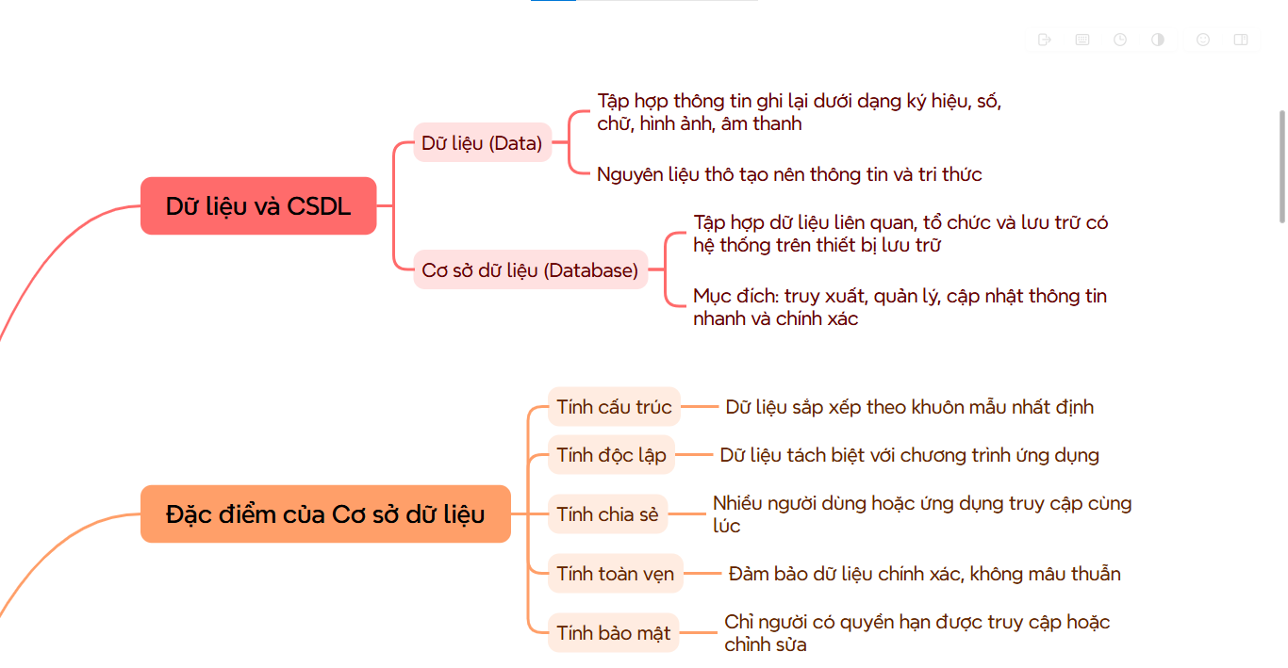
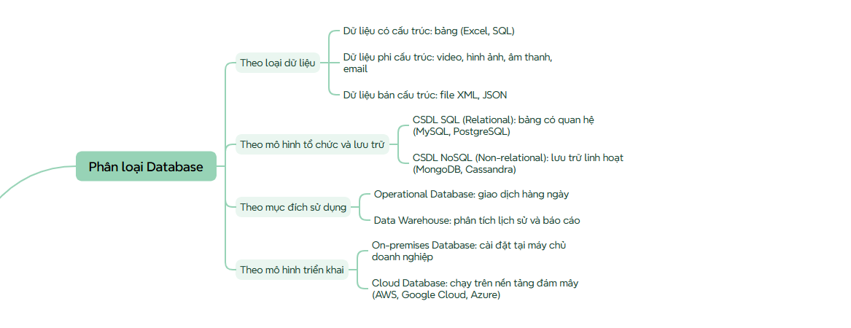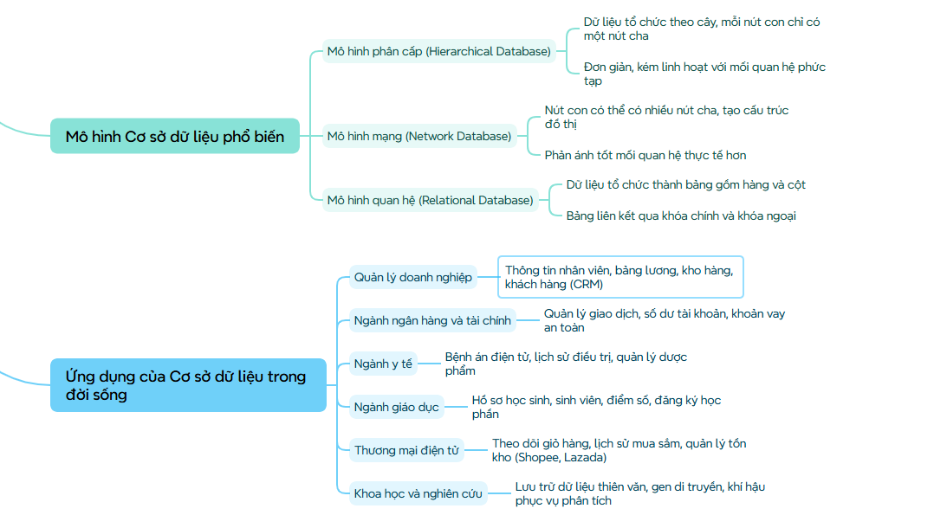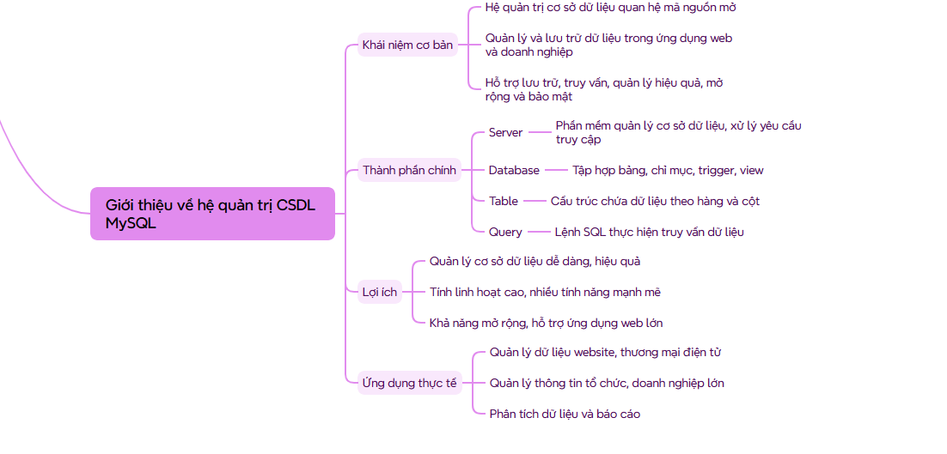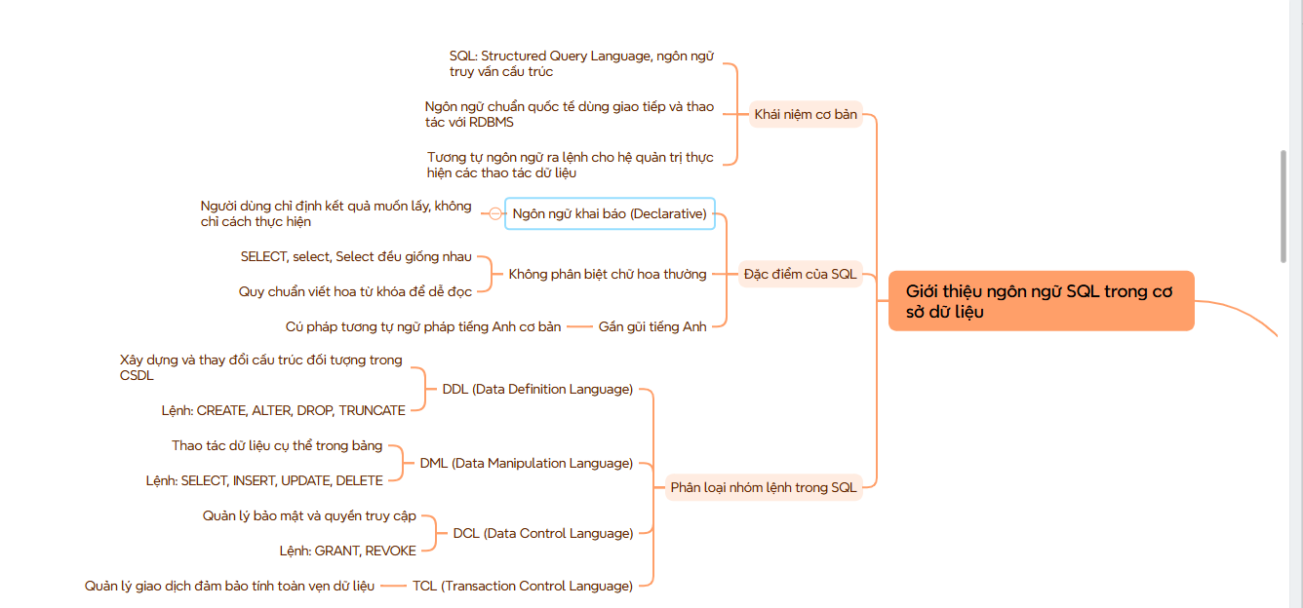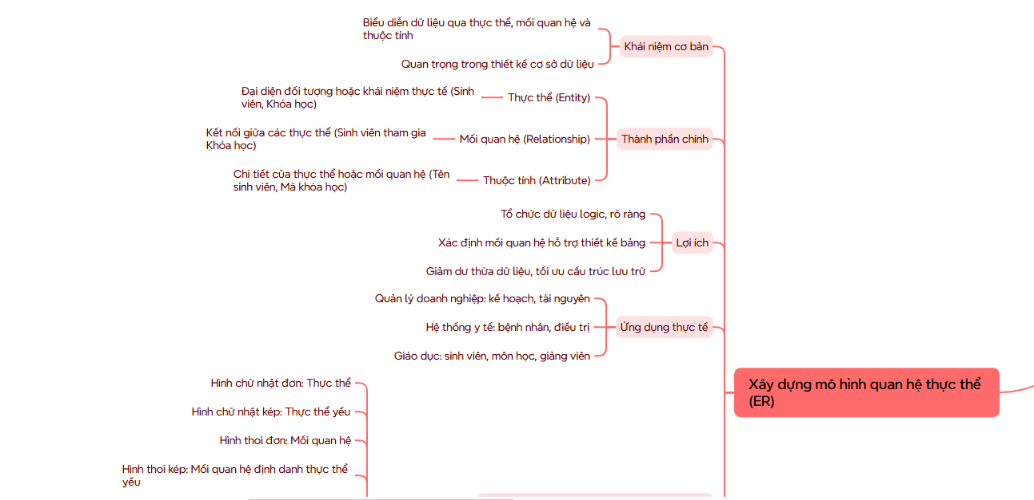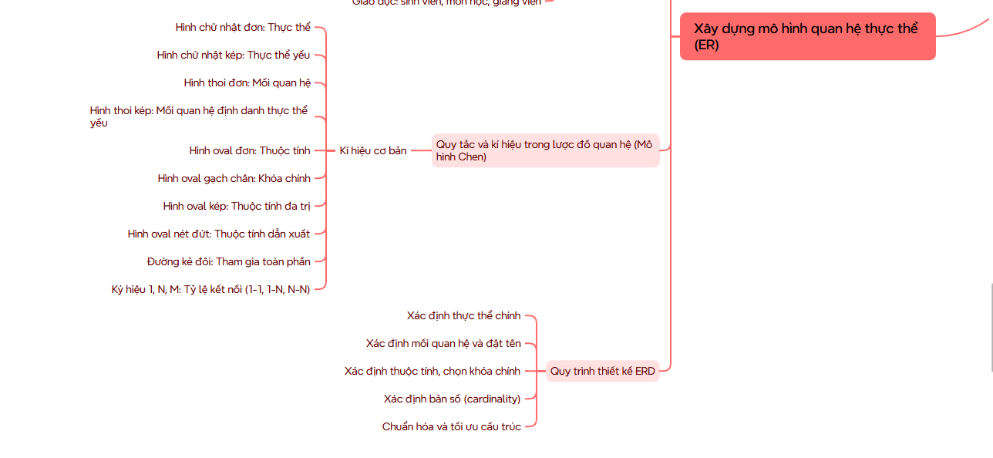
Bài 2:

1. Thực thể và thuộc tính

SinhVien
- maSinhVien
- tenSinhVien

MonHoc
- maMonHoc
- tenMonHoc
- soTinChi

MucTieuHocTap
- maMucTieu
- noiDungMucTieu

2. Mối quan hệ
- SinhVien – MonHoc: 1 sinh viên học nhiều môn (1–N)
- MonHoc – MucTieuHocTap: 1 môn có nhiều mục tiêu, mỗi mục tiêu thuộc 1 môn (1–N)

Bài 3:
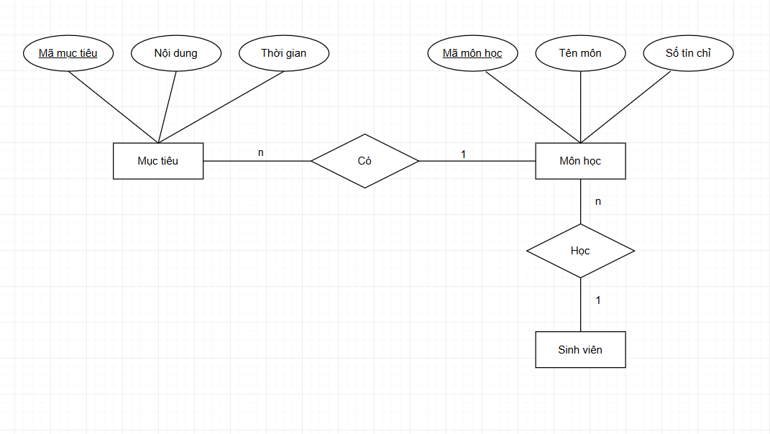
Bài 4:
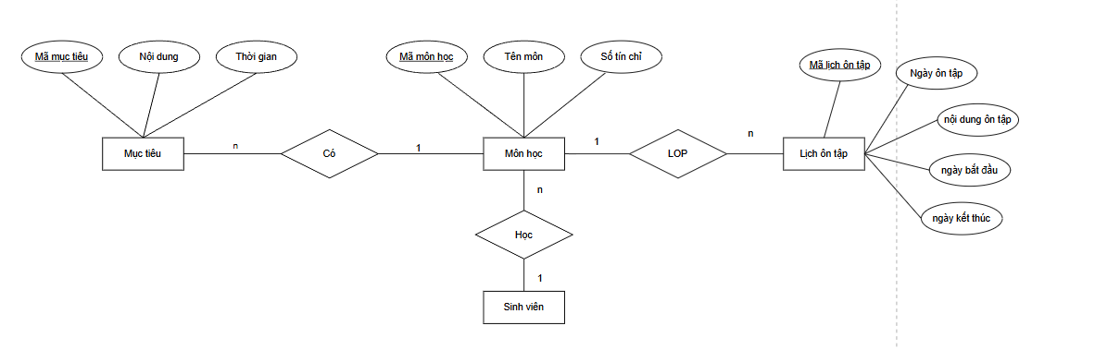
Bài 5:
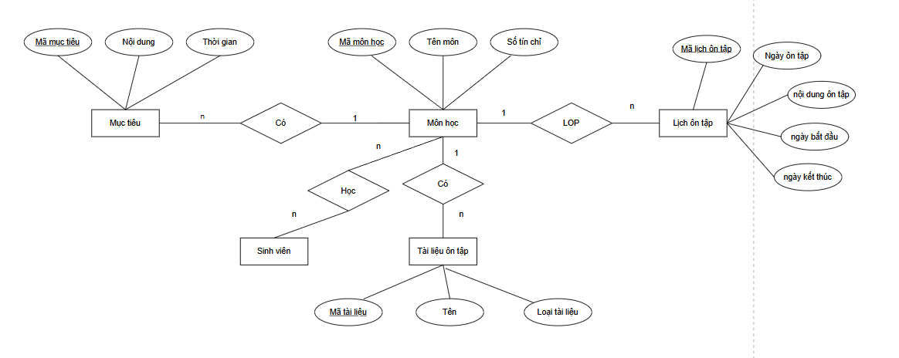
Bài 6:
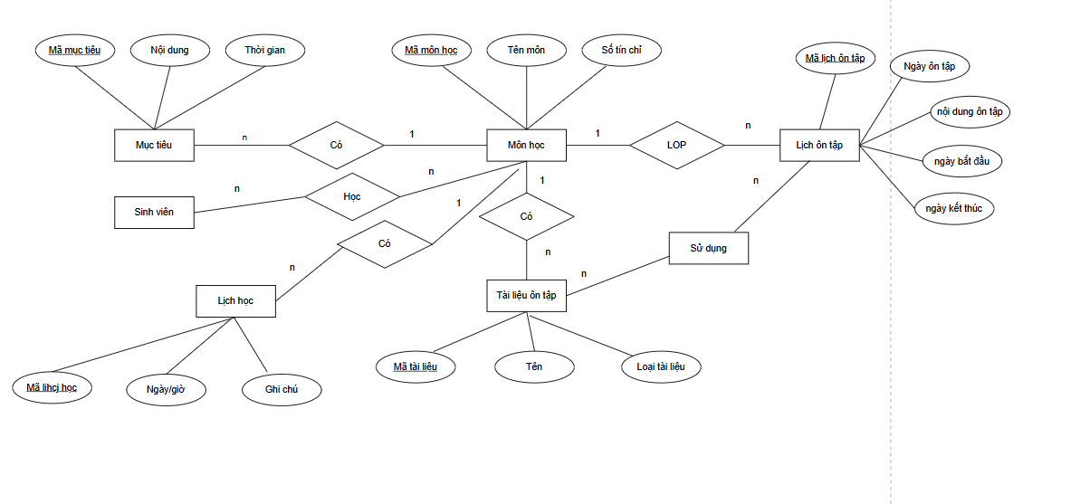
Bài 7:
